油罐油泥自动清理技术研究

电气控制系统控制、配线连接说明

清罐机器人PLC控制说明图
清罐机器人PLC控制示意图如图1所示。
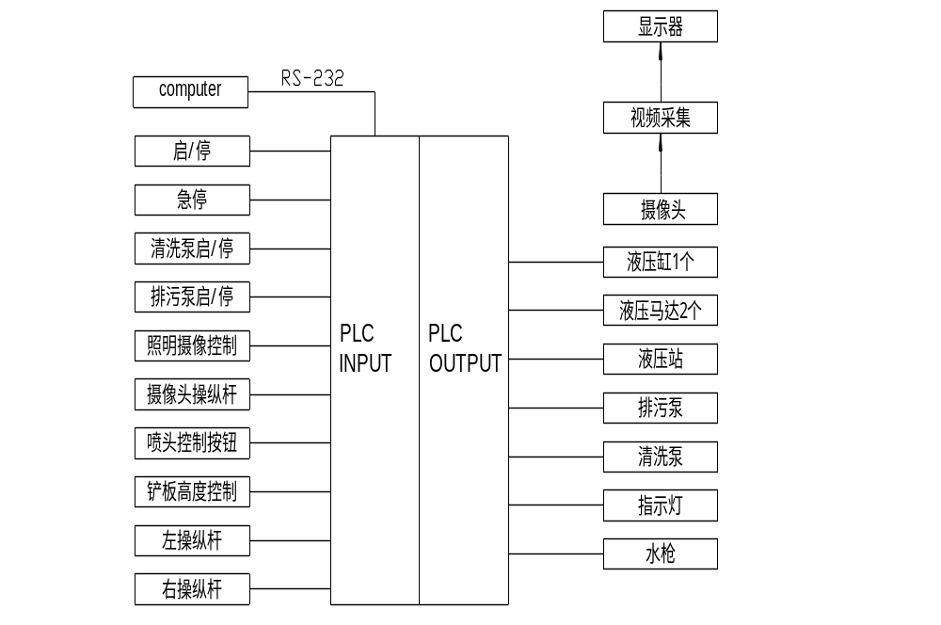
图1 机器人PLC控制示意图

控制台操作面板说明图
控制台操作面板示意图见图2。该系统控制以下电机：喷水泵电机，液压站电机，排污泵电机；每个电机都用继电器控制接触器启动，具有过载、短路、漏电、欠压和零压保护。
电气自动控制系统由照明，变压器，24V直流稳压电源，PLC及其它设备，空气开关，接触器，继电器等组成。
以上设备集中在一个控制柜中。

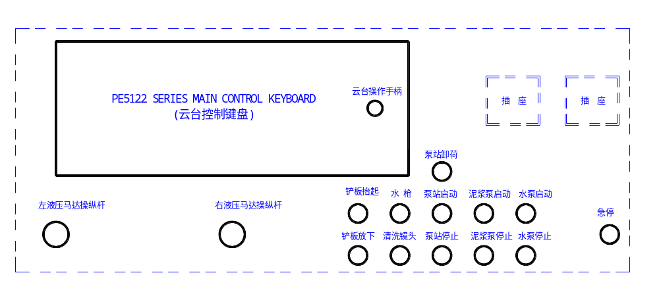
图2 操作台操作面板示意图

PLC控制系统
PLC与计算机通过RS-232接口进行连接，用计算机作为编程器。
1）PLC选型
表1 PLC选型
项目 | 型号 | 规格 | 备注
CPU | FP0-C16CT | INPUT：8
CPU | FP0-C16CT | OUTPUT：8
扩展模块1 | FP0-E16RM | INPUT：8
扩展模块1 | FP0-E16RM | OUTPUT：8
扩展模块2 | FP0-A04I | INPUT：4
扩展模块3 | FP0-A04I | OUTPUT：4
2）PLC：I/O点分配
表2 I/O点分配表
INPUT点 | 用途 | 备注 | OUPUT点 | 用途 | 备注
X00 |  | 备用 | Y00 | KA0 | 报警器
X01 | SB1 | 急停 | Y01 | KA1 | 急停
X02 | SB2 | 启动 | Y02 | KA2 | 系统启动
X03 | SB3 | 停止 | Y03 | KA3 | 系统停止
X04 | SB4 | 喷头上 | Y04 | KA4 | 俯仰电机正转
X05 | SB5 | 喷头下 | Y05 | KA5 | 俯仰电机反转
X06 | SB6 | 喷头左 | Y06 | KA6 | 水平电机正转
X07 | SB7 | 喷头右 | Y07 | KA7 | 水平电机反转
X08 | SB8 | 铲板高度控制 | Y08 | KA8 | 铲板俯仰液压缸控制
X09 | SB9 | 工作/调试状态切换 | Y09 | KA9 | 工作/调试状态切换
X0A | SB10 | 照明摄像控制 | Y0A | KA10 | 照明摄像控制
X0B | SB11 | 摄像头清洗启动/停止 | Y0B | KA11 | 摄像头清洗启动/停止
X0C | SB12 | 液压站启动/停止 | Y0C | KA12 | 液压站启动/停止
X0D | SB13 | 清洗泵启动/停止 | Y0D | KA13 | 清洗泵启动/停止
X0E | SB14 | 排污泵启动/停止 | Y0E | KA14 | 排污泵启动/停止
X0F |  | 备用 | Y0F |  | 备用
I01 | CI1 | 左操纵杆模拟量输入 | O01 | CO1 | 左马达模拟量控制
I02 | CI2 | 右操纵杆模拟量输入 | O02 | CO2 | 右马达模拟量控制
I03 |  | 备用 | O03 |  | 备用
I04 |  | 备用 | O04 |  | 备用

电气控制系统主电路电气原理图、控制电路电气原理图、PLC输入接线图、PLC输出接线图和配线布置端子图见后附图1、2、3、4、5。

摄像、照明一体化机的控制
将摄像机、照明探照灯等置于隔爆云台上，由遥控云台与这些照明、监视仪器有机地组成多媒体电视监控系统，简称电视监控系统。多媒体电视监控系统主要用于对某些重要场所图像的监视，以便对该场所进行有效的监视与控制。
  - 隔爆云台接线说明
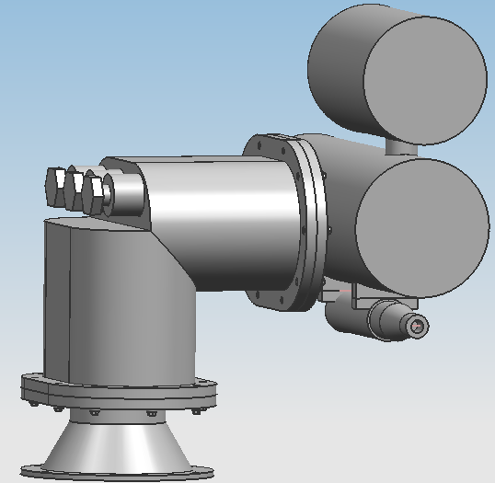
云台部分如图3所示。
云 台
探照灯
摄像机
水 枪
图3 云台系统总体框架
1） 云台控制硬件结构框图
云台控制硬件框图如图4所示。
87LPC764
RS-485
MAX487ECSA
云台摄像机
串口
I²C
BSP-15
中断
图4 云台控制硬件框图
2） 基本连接
接线如图5所示。
（1）方向驱动信号一定要连接于接线端子的UP、DOWN、LEFT、RIGHT及N上。另外，应确认电源电压应在铭牌表明的允许电压范围内。
（2）接地端子必须良好接地，可以防止电击或火警事故。
（3）接通驱动信号后，要改变接线，首先应切断驱动信号，另外，由于系统内有残留电压，电路短路时可能会发生电火花，所以最好等系统电源切断后进行作业。

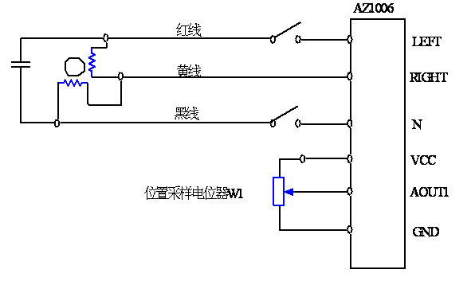 | 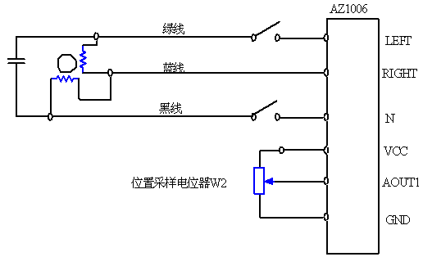
图5 基本连接线路图

3） 驱动信号和接地端子连接
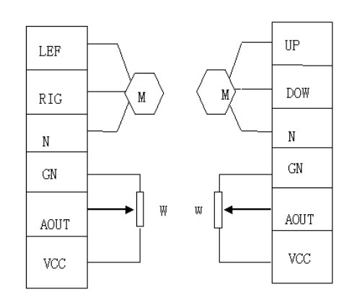
图6 端子配置图
（1）驱动信号输入：AC220V，分别接在UP、DOWN、LEFT、RIGHT及N上面，接地线接在接地螺栓上。如图6的端子配置图。
（2）隔爆云台接地端子：隔爆云台必须良好接地，为了防止电击和火警事故，电气设备的金属外壳和框架均应按照国家电气规程要求接地且接地线要粗而短。
4) 信号端子的连接
控制电路端子的功能见表3，按照不同的功能设定控制端子的连接。
表3 控制电路端子
分类 | 端子标记 | 端子名称 | 功能说明
位  置  采  样 | VCC | 电源DC5V | 位置采样电位器电源DC5V
位  置  采  样 | AOUT₁ | 水平电压输出 | 输出当前水平位置的采样电压
位  置  采  样 | AOUT₂ | 垂直电压输出 | 输出当前垂直位置的采样电压
位  置  采  样 | GND | 信号公共端“DC0V” | 采样信号的公共端。（DC0V）
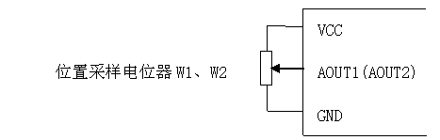
位置采样（VCC、AOUT1、AOUT2、GND）,连接微弱的模拟信号，特别容易受外部干扰影响，所以配线时，尽可能短（小于5米）并使用屏蔽线。接线如图7所示。

图7 驱动信号和接地端子连接

  - 摄像机接线端子说明
（1）电源板：用专用扳手卸下一体机的底盖，即可见电源板，所有与外部的连接线都通过电源板。CZ1位外部接线，一体机与前端控制设备的连接。见表4所示。CZ2连接调速板，CZ3连接主控板，CZ4一体机内摄像机腔体连接线，从右至左各端子依次为VSS、DC12V、V+、V-、485-,具体规格见表5所示。D1电源指示灯，FUSH是保险丝。
（2）驱动板：ISP1为调速驱动板的六位下载线接口，ISP2位定速驱动板六位下载线接口。ISP1、ISP2可分别设置调速驱动板和定速驱动板的内部通讯波特率，其有六个引脚，可通过一个短路子短接ISP1、ISP2的引脚从而改变其波特率，具体接法如下：不短接任何引脚的话，输出的内部通讯波特率2400bps；短接1、2引脚则输出的内部通讯波特率为4800bps；短接2、4引脚则输出的内部通讯波特率为9600bps。

表4 CZ1的外部接线表
标记 | 功能 | 电线颜色、规格 | 备注
L | 电源 | 红色0.5mm² | AC220V/DC24V
N | 电源 | 黑色0.5mm² | AC220V/DC24V
PE | 接地 | 黄绿0.5mm²
VO+ | 视频输出 | 75-2
V0- | 视频输出 | 75-2
A | RS-485通讯 | 蓝色0.3mm² | RS485 A(D+)
B | RS-485通讯 | 白色0.3mm² | RS485 B(D-)
表5 CZ4外部接线表
标记 | 功能 | 电源颜色、规格 | 备注
VSS | 电源 | 黑色0.5mm² | DC12V 0.8A
DC12V | 电源 | 红色0.5mm² | DC12V 0.8A
V+ | 视频输出 | 75-2
V- | 视频输出 | 75-2
485+(A) | RS-485通讯 | 蓝色0.3mm² | RS485 A(D+)
485-(B) | RS-485通讯 | 白色0.3mm² | RS485 A(D-)
（3）主控板：CZ1是连接电源板；SW1为地址设置拨码开关（8位）设置一体机的地址；SW2是波特率设置拨码开关（4位）设置一体机波特率；PB1为试验按钮；D6是电源指示灯；D7为通讯指示灯，通过此指示灯的状态，调试人员可以了解解码器的工作情况。
（4）主电路和接地端子连接
1）电源要连接于接线端子的L、N上，不能接错，以免损坏设备内其他部件。
2）控制信号输入：半双工RS485通信。
（5）设置
通讯设置：SFY2006一体机波特率是指一体机与外部控制器通讯的速率，为2400、4800、9600、19200可选。SW2拨码开关的1、2位为一体机波特率设置位，3、4位为内部通讯波特率设置位，设置的主控板的内部通讯波特率必须与调速板的内部通讯波特率保持一致。
（6）运行方法
现场运行：一体机解码器有一个现场控制按钮PB1，在SW1设置成表3-4的状态下，通过按此按钮调试人员可以在现场控制一体机的上、下、左、右，镜头的ZOOM、FOCUS、IRIS及辅助动作。
表6 状态表
开关位  123456 | 动作 | 开关位  123456 | 动作 | 开关位  123456 | 动作
100000 | 云台上 | 101000 | 镜头Z+ | 100100 | 镜头I+
010000 | 云台下 | 011000 | 镜头Z- | 010100 | 镜头I-
110000 | 云台左 | 111000 | 镜头F+ | 001100 | 雨刷开关
001000 | 云台右 | 000100 | 镜头F-
注：拨码开关拨向“ON”时表示“1”，拨向“OFF”时表示“0”

  - 云台与监视器的连接
云台与监视器连接如图9所示。
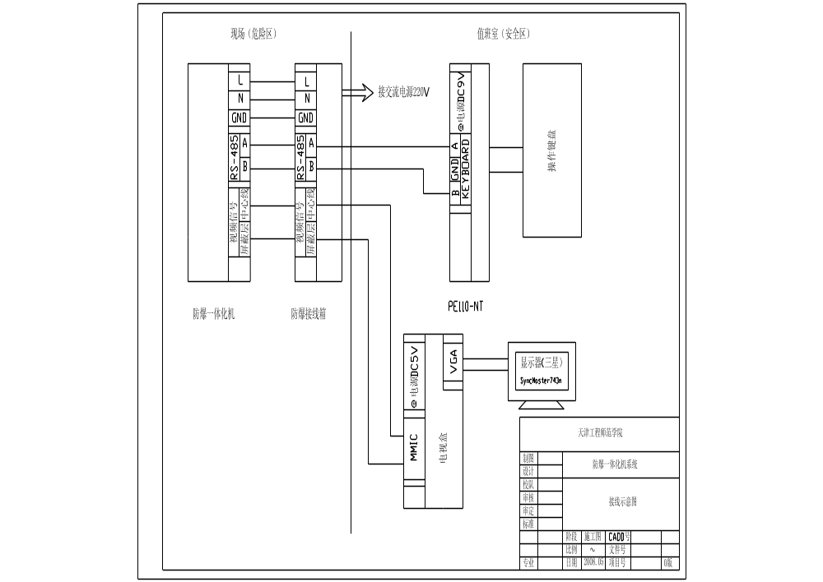
图9 云台与监视器连接图

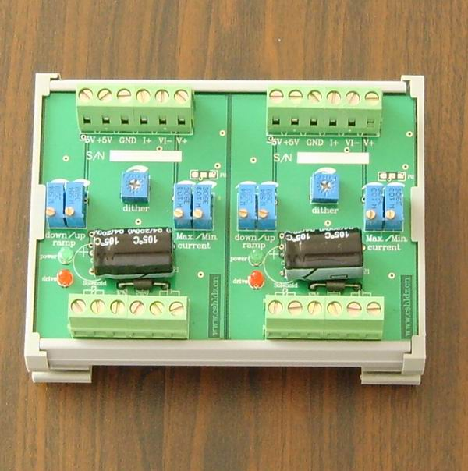
五、比例阀的控制
PLC模拟量模块输出的为4~20mA电流信号，比例电磁阀控制所需的是260mA~500mA电流信号，因此需要功率放大器，放大器外观如图10所示。功率放大器方框图如图11所示。功率放大器接线方框图如图12所示。功率放大器连接示意图如图13所示。

图10功率放大器实物图
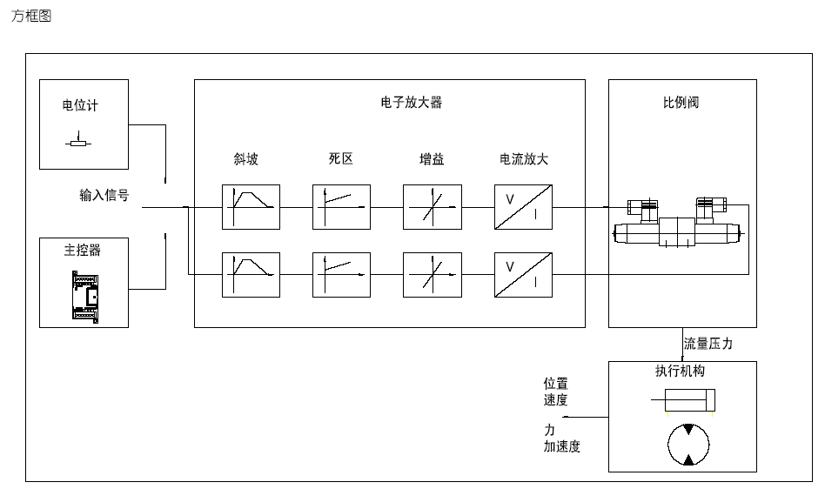
图11功率放大器方框图
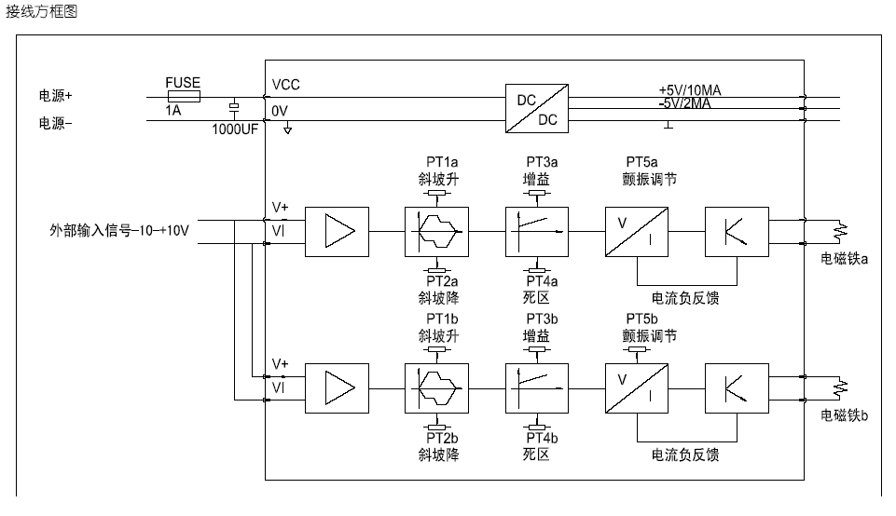
图12功率放大器接线方框图
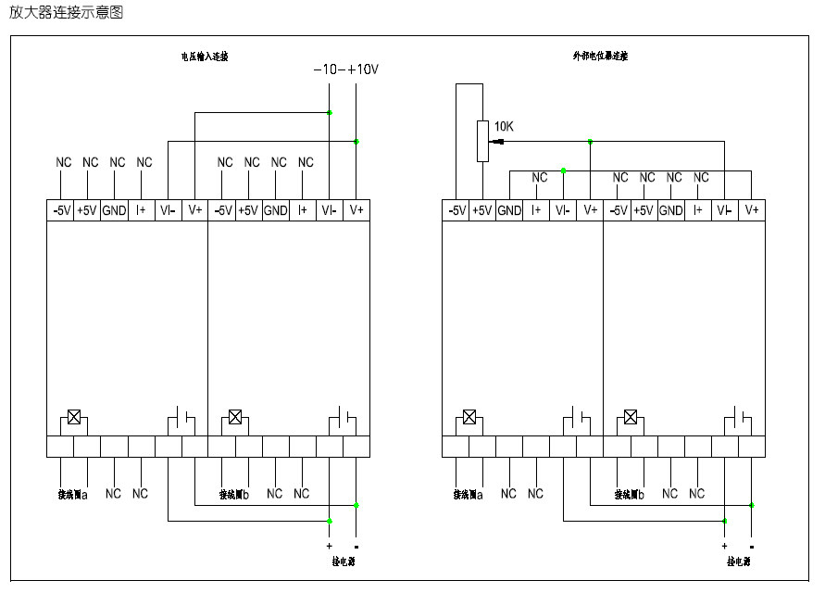
图13功率放大器连接示意图

